第三章

1．分别说明下列指令的源操作数和目的操作数各采用什么寻址方式。
源操作数 目的操作数 源操作数 目的操作数
- MOV AX, 2048H 立即寻址 寄存器寻址
- MOV CL, 0FFH 立即寻址 寄存器寻址
- MOV BX, [SI] 寄存器间接寻址 寄存器寻址
- MOV 5[BX], BL 寄存器寻址 寄存器相对寻址
- MOV [BP+100H],AX 寄存器寻址 寄存器相对寻址
- MOV [BX+DI], ‘$’ 立即寻址 基址变址寻址
- MOV DX, ES:[BX+SI] 基址变址寻址 寄存器寻址
- MOV VAL[BP+DI], DX 寄存器寻址 相对基址加变址寻址
- IN AL, 05H 直接寻址 寄存器寻址
- MOV DS, AX 寄存器寻址 寄存器寻址
2． 已知：DS=1000H, BX=0200H, SI=02H, 内存 10200H~10205H 单元的内容分别为 10H, 2AH, 3CH, 46H, 59H, 6BH。下列每条指令执行完后 AX 寄存器的内容各是什么？
- MOV AX, 0200H (AX)=0200H
- MOV AX, [200H] (AX)=2A10H
- MOV AX, BX (AX)=0200H
- MOV AX, 3[BX] (AX)=5946H
- MOV AX, [BX+SI] (AX)=463CH
- MOV AX, 2[BX+SI] (AX)=6B59H
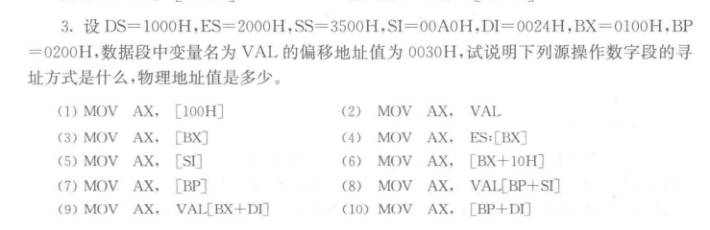

下列源操作数字段的寻址方式和物理地址值如下：

- MOV AX, [100H]
直接寻址，物理地址值为DS*16+100H=10000H+100H=10100H。
- MOV AX, VAL
直接寻址，物理地址值为DS*16+VAL=10000H+0030H=10030H。
- MOV AX, [BX]
寄存器间接寻址，物理地址值为DS*16+BX=10000H+0100H=10100H。
- MOV AX, ES:[BX]
寄存器间接寻址，物理地址值为ES*16+BX=20000H+0100H=20100H。
- MOV AX, [SI]
寄存器间接寻址，物理地址值为DS*16+SI=10000H+00A0H=100A0H。
- MOV AX, [BX+10H]
寄存器相对寻址，物理地址值为DS*16+BX+10H=10000H+0100H+10H=10110H。
- MOV AX, [BP]
寄存器间接寻址，物理地址值为SS*16+BP=35000H+0200H=35200H。
- MOV AX, VAL[BP+SI]
相对基址变址寻址，物理地址值为SS*16+VAL+BP+SI=35000H+0030H+0200H+00A0H=352D0H。
- MOV AX, VAL[BX+DI]
相对基址变址寻址，物理地址值为DS*16+VAL+BX+DI=10000H+0030H+0100H+0024H=10154H。
- MOV AX, [BP+DI]
基址变址寻址，物理地址值为SS*16+BP+DI=35000H+0200H+0024H=35224H。
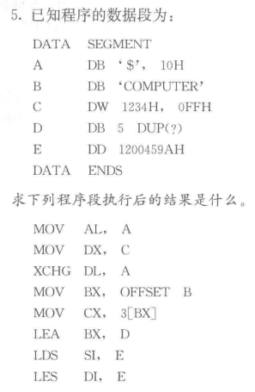
AL=24H
DX=1234H
DL=24H,A=34H
BX=2
CX=5550H
BX=000EH
DS=1200H,SI=459AH
ES=1200H,DI=459AH
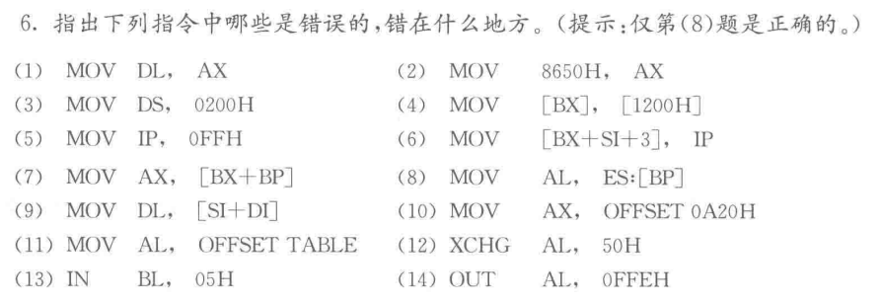
- 长度不匹配
- 立即数不能操作目的数
- 段寄存器不能用立即数赋值
- 两个内存单元不能直接传输数据
- IP不能用指令直接修改
- 指令中不能出现IP
- BX\BP与SI\DI不搭配
- 正确
- SI\DI与BX\BP不搭配
- PFFSET后面错误，应该是内存单元
- AL长度不够，偏移地址16位
- 立即数不能用于XCHG
- IN应该用AL\AX
- 操作数顺序反向：地址应为8位
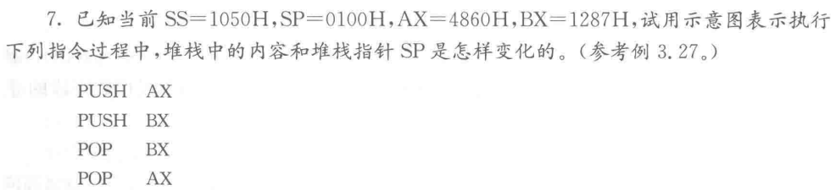
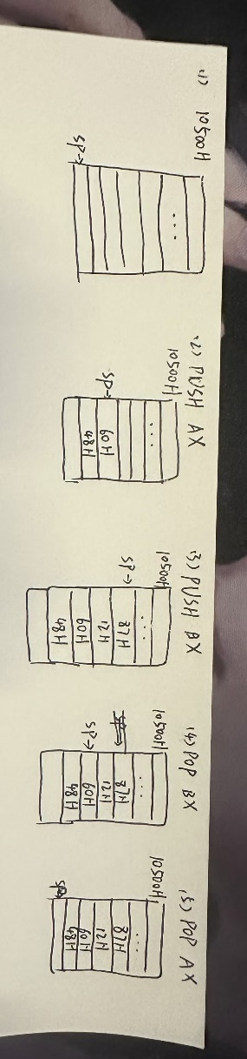
8. 已知当前数据数据段中有一个十进制数字 0～9 的 7 段码表，其数值依次为 C0H, F9H, A4H, B0H, 99H, 92H, 82H, F8H, 80H, 98H。要求用 XLAT 指令将十进制数 57 转换成相应的7 段码值，存到 BX 寄存器中，试写出相应的程序段。(提示：参考例3.29，注意5和7要分别进行转换。）
DATA SEGMENT
TABLE DB 40H, 79H, 24H, 30H, 19H, 12H, 02H, 78H, 00H, 18H
; 0 1 2 3 4 5 6 7 8 9
; 每个元素对应十进制数 0~9 的 7 段码值
DATA ENDSDATA ENDS
CODE SEGMENT
ASSUME CS:CODE, DS:DATA
START:
MOV AX, DATA
MOV DS, AX
MOV AL, 5 ; AL ← 十位数（5）
MOV BX, OFFSET TABLE ; BX ← 查找表地址（用于 XLAT）
XLAT TABLE ; AL ← TABLE[5]，即十二进制数对应的 7 段码值
MOV CL, AL ; 保存 5 的 7 段码值 → CL
MOV AL, 7 ; AL ← 个位数（7）
XLAT TABLE ; AL ← TABLE[7]，查出 78H
MOV BL, AL ; 个位数的段码 → BL
MOV BH, CL ; 十位数的段码 → BH
MOV AH, 4CH
INT 21H
CODE ENDS
END START
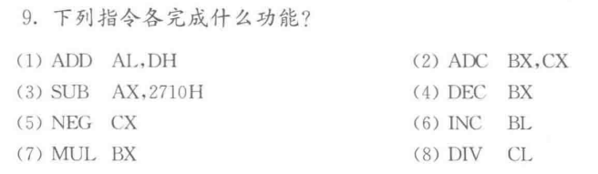
- 将 8 位寄存器 DH 的值加到 AL 中，结果存回 AL
- 将 BX 与 CX 相加，并加上进位标志 CF 的值，结果存回 BX
- 从 16 位寄存器 AX 中减去立即数 2710H
- 将寄存器 BX 的值减 1，结果存回 BX
- 求 CX 的补码（即取负数）并存回自身
- 将 8 位寄存器 BL 加 1，结果存回 BL
- 无符号乘法：将 AX 中的值与 BX 相乘
- 无符号除法：用 AX 除以 8 位寄存器 CL
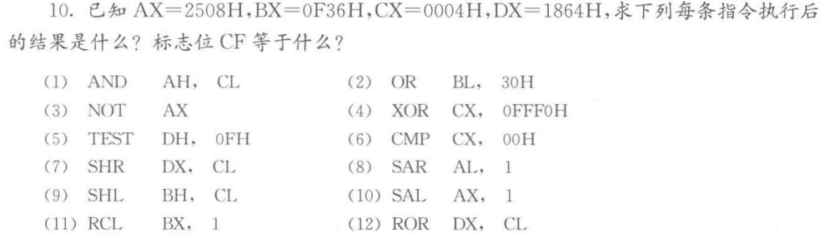
- AND AH, CL
AH = 25H = 00100101B，CL = 04H = 00000100B
结果：00100101B AND 00000100B = 00000100B = 04H
AX = 0408H，CF = 0
- OR BL, 30H
BL = 36H = 00110110B, 30H = 00110000B，OR 运算结果为：00110110B → BL 不变
BX = 0F36H，CF = 0
- NOT AX
AX = 2508H → 11011000 11110111B = 0DAF7H（按位取反）
CF 不变
- XOR CX, 0FFF0H
0000 0000 0000 0100 XOR 1111 1111 1111 0000 = 1111 1111 1111 0100 = FFF4H
CX = 0FFF4H，CF = 0
- TEST DH, 0FH
DH = 18H = 00011000B, 0F = 00001111B，与运算：00011000 AND 00001111 = 00001000 非零
CF = 0，DX= 1864H
- CMP CX, 00H
CX = 0004H 与 0 比较，差为非零
标志位：ZF=0
CF=0,CX不= 0004H
- SHR DX, CL
CL = 4，即右移4位,DX = 1864H = 0001 1000 0110 0100B,右移4位：0000 0001 1000 0110 → 0186H
CF = 0, DX= 186H
- SAR AL, 1
算术右移：保持符号位 AL = 08H = 00001000B → 逻辑右移 1 位：00000100 = 04H
AX=2504H，CF = 0
- SHL BH, CL
CL = 4，BH = 0FH = 00001111B 左移4位：11110000B = F0H
BX = 0F36H CF = 0
- SAL AX, 1
与 SHL 相同逻辑 AX = 2508H = 0010 0101 0000 1000B 左移1位：0100 1010 0001 0000B = 4A10H
AX = 4A10H，CF = 0
- RCL BX, 1
向左循环移位，带入 CF，更新 CF 初始 CF = 0，BX = 0F36H = 0000111100110110B
RCL 1 位后：0001111001101100B = 1E6CH CF = 原最高位（第15位）为0 → CF = 0
BX = 1E6CH,CF=0
- ROR DX, CL
CL = 4，即右循环移位 4 位 DX = 1864H = 0001100001100100B 右旋 4 位：0100000110000110B = 4186H
DX = 4186H，CF = 0
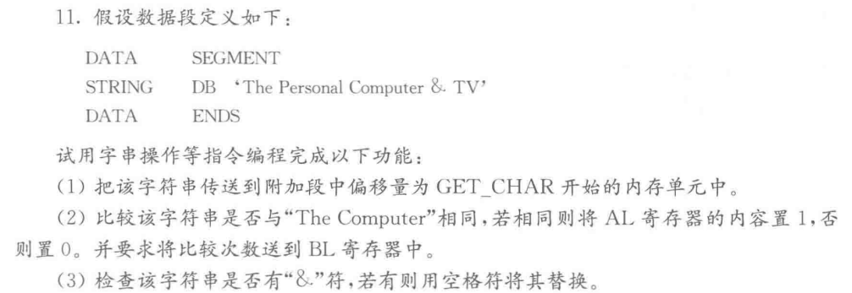
1)
CLD ; 清方向标志，保证串操作自增
LEA SI, STRING
LEA DI, GET_CHAR ; 目的地址指向 GET_CHAR 偏移
MOV CX, 26
REP MOVSB ; 重复串传送，将26字节从 SI → DI
2)
MOV AL, 1 ; 默认假设相同
CLD
LEA SI, STRING
LEA DI, STRING1
MOV CX, 12 ; 比较前12个字符
REPZ CMPSB
JZ SKIP ; 若相同跳转
MOV AL, 0 ; 否则设 AL = 0
SKIP: MOV BL, CX ; 返回比较后的剩余长度
SUB BX, CX ; 求出比较了多少字符
3)
MOV AX, DATA
MOV ES, AX
CLD
MOV AL, '&' ; 要查找的字符
LEA DI, STRING
MOV CX, 26
NEXT: REPNE SCASB ; 查找与 AL 不相等的字符，直到找到或 CX = 0
JZ FIND
JMP EXIT
FIND:
MOV BYTE PTR [DI-1], ' ' ; 找到后替换为 ASCII 空格
JCXZ EXTI
JMP NEXT
EXIT:
13．设CS=1200H, IP=0100H, SS=5000H, SP=0400H, DS=2000H, SI=3000H, BX=0300H，(20300H)=4800H, (20302H)=00FFH, TABLE=0500H，PROG_N标号的地址为1200：0278H，
PROG_F标号的地址为3400：0ABCH。说明下列每条指令执行完后，程序将分别转移到何处执行。
(1) JMP PROG_N
(2) JMP BX
(3) JMP [BX]
(4) JMP FAR PROG_F
(5) JMP DWORD PTR[BX]

如将上述指令中的操作码JMP改成CALL，则每条指令执行完后，程序将转向何处执行? 并请画图说明堆栈中的内容和堆栈指针如何变化。
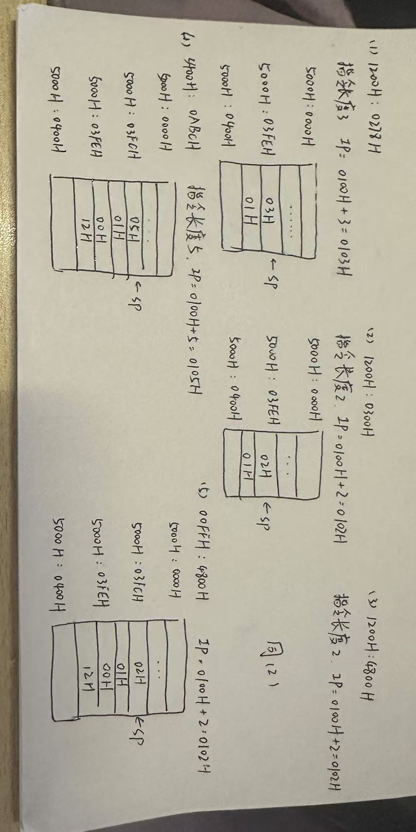
15. 某班有七个同学的英语成绩低于 80 分，分数存在 ARRAY 数组中，试编程完成以下工作：给每人加 5 分，结果存到 NEW 数组中.
调试程序：
STACK SEGMENT STACK
DB 100 DUP(?)
STACK ENDS

DATA SEGMENT
ARRAY DB 65H,76H,78H,54H,90H,85H,68H ; 原始成绩
NEW DB 7 DUP(?) ; 存储加分后的成绩
BUF1 DW 100 DUP (?)
DATA ENDS

CODE SEGMENT
ASSUME CS:CODE,DS:DATA,SS:STACK

START:
PUSH DS ; 保存原数据段
MOV AX,DATA
MOV DS,AX ; 初始化 DS → DATA
MOV CX, 7
MOV BX, 0

LP1:
MOV AL, ARRAY[BX] ; 取出原始成绩
ADD AL, 05H ; 加 5 分
DAA ; 十进制调整（BCD编码加法需用）
MOV NEW[BX], AL ; 存入新数组
INC BX ; 处理下一个学生
LOOP LP1
HLT
CODE ENDS
END START

